令和 年 月 日
中間貯蔵・環境安全事業株式会社 PCB処理営業部 宛
株式会社〇〇
△△部 環境 太郎

【安定器掘り起こし調査 協力事業】建屋調査票

※建屋ごとに一様で記載してください。
企業名 事業所・支店・工場等
住所
ご担当者 所属 氏名
ご担当者 電話番号
ご担当者 メールアドレス
建屋名称
安定器掘り起こし調査の状況 |  | 未実施 実施したが不十分 不明  （詳細状況）
建屋情報 | 竣工年月
 | 部屋数 延床面積（m2） | （概略） 部屋 m2
 | S48年以降、照明器具の更新を実施したか | 実施した（ 年 月） 実施していない 不明
 | 用途  (事務所、倉庫、工場等) | （具体的に記載してください）
照明器具（安定器）の数量  （概略） |  | 蛍光灯： 個  水銀灯： 個
蛍光灯器具の外観、ラベルの写真 ※次頁の例を参照してください。
（できるだけ部屋ごとに写真を添付してください。ラベルの写真は代表のものだけで結構です。多数の部屋がある場合はページを追加してください。）
部屋１

部屋２

※竣工年月が昭和47年8月以前の建屋についてのみ記入してください。
記載可能な欄のみで結構ですが、写真添付は必須です。 以上

【ご参考】

蛍光灯器具の外観、ラベルの写真（例）

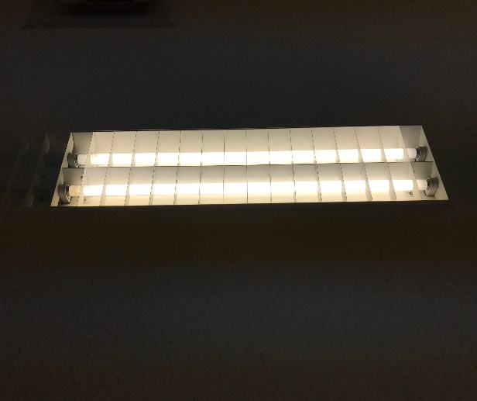  照明器具の外観 | ラベル

蛍光灯器具とラベルの位置

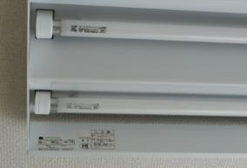  ラベル | 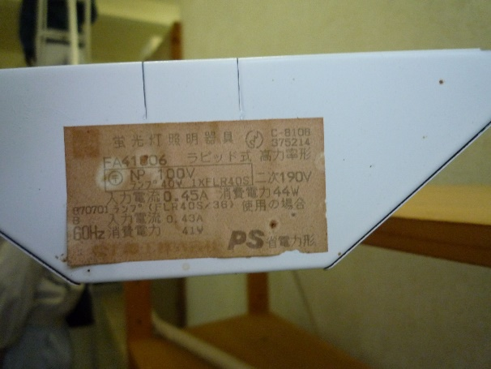

＜お願い＞
撮影する蛍光灯器具は、古そうなものをお願いします。また、多くの場合、関係者があまり出入りしない部屋（倉庫、書庫、機械室等）からPCBを使用した安定器が発見されています。

